Санкт-Петербургский национальный исследовательский университет

информационных технологий, механики и оптики,

факультет программной инженерии и компьютерной техники

# Лабораторная работа №4

# по программированию

Группа: Р3133

Выполнила: Агадилова Малика Кунанбаевна

Преподаватель: Шешуков Дмитрий Михайлович

Вариант: 33105

Санкт-Петербург

2021

Вариант 33105

1. *Текст задания*

**Программа должна удовлетворять следующим требованиям:**

1. В программе должны быть реализованы 2 собственных класса исключений (checked и unchecked), а также обработка исключений этих классов.
2. В программу необходимо добавить использование локальных, анонимных и вложенных классов (static и non-static).

**Описание объектной модели:**

Вы не сердитесь, братцы, тут просто какая-то ошибка вышла, - оправдывался Знайка. - Вчера камень светился, вот даю вам честное слово!

- Ну, ты не горюй, чего там! Завтра мы снова придем, - сказал Шпунтик.

- Конечно, придем: здесь и светло, и тепло, и мухи не кусают, - подхватил кто-то.

Все, смеясь, и толкаясь, и наступая друг другу в темноте на пятки, стали выбираться из комнаты. Знайка нарочно не зажег электричество, так как ему стыдно было глядеть коротышкам в глаза. Как только все разошлись, он с размаху бросился на кровать, зарылся лицом в подушку и обхватил голову руками.

- Так мне, дураку, и надо! - бормотал он в отчаянии. - Не мог держать язык за зубами - теперь расплачивайся! Мало того, что в Солнечном городе опозорился, теперь и здесь все будут смеяться!..

Ночью он, однако ж, проснулся и, взглянув случайно на стол, обнаружил, что камень светится. Камень светился чистым голубым светом.

# *2. Исходный код программы*

Класс - Main()

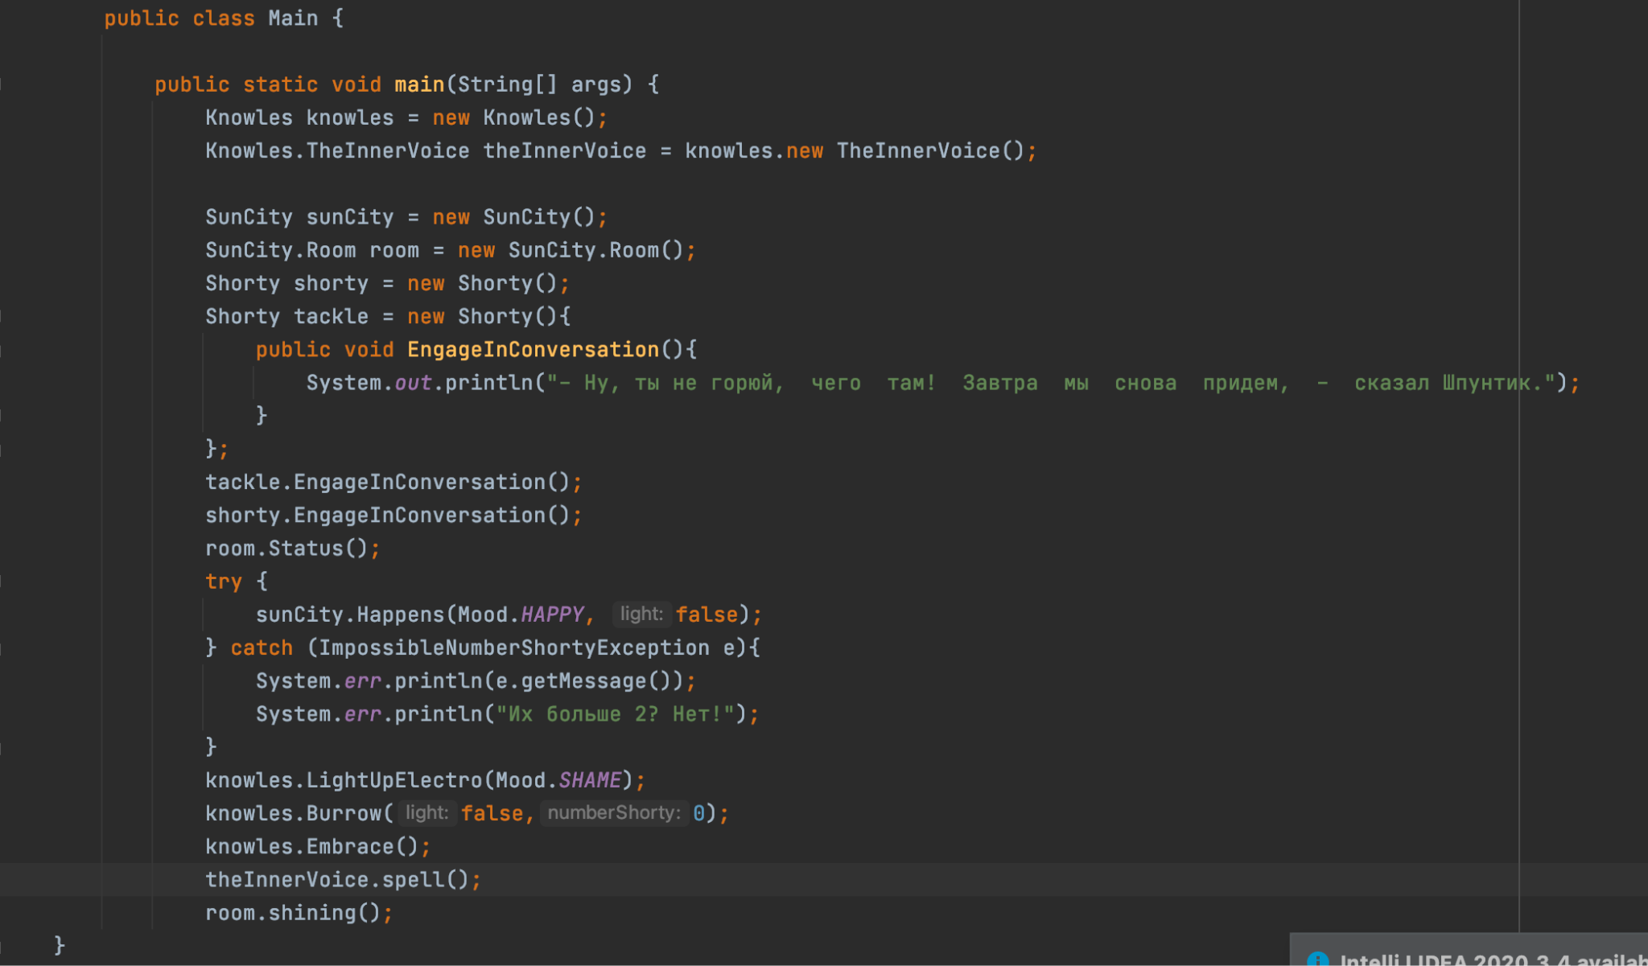

Класс - Heroes

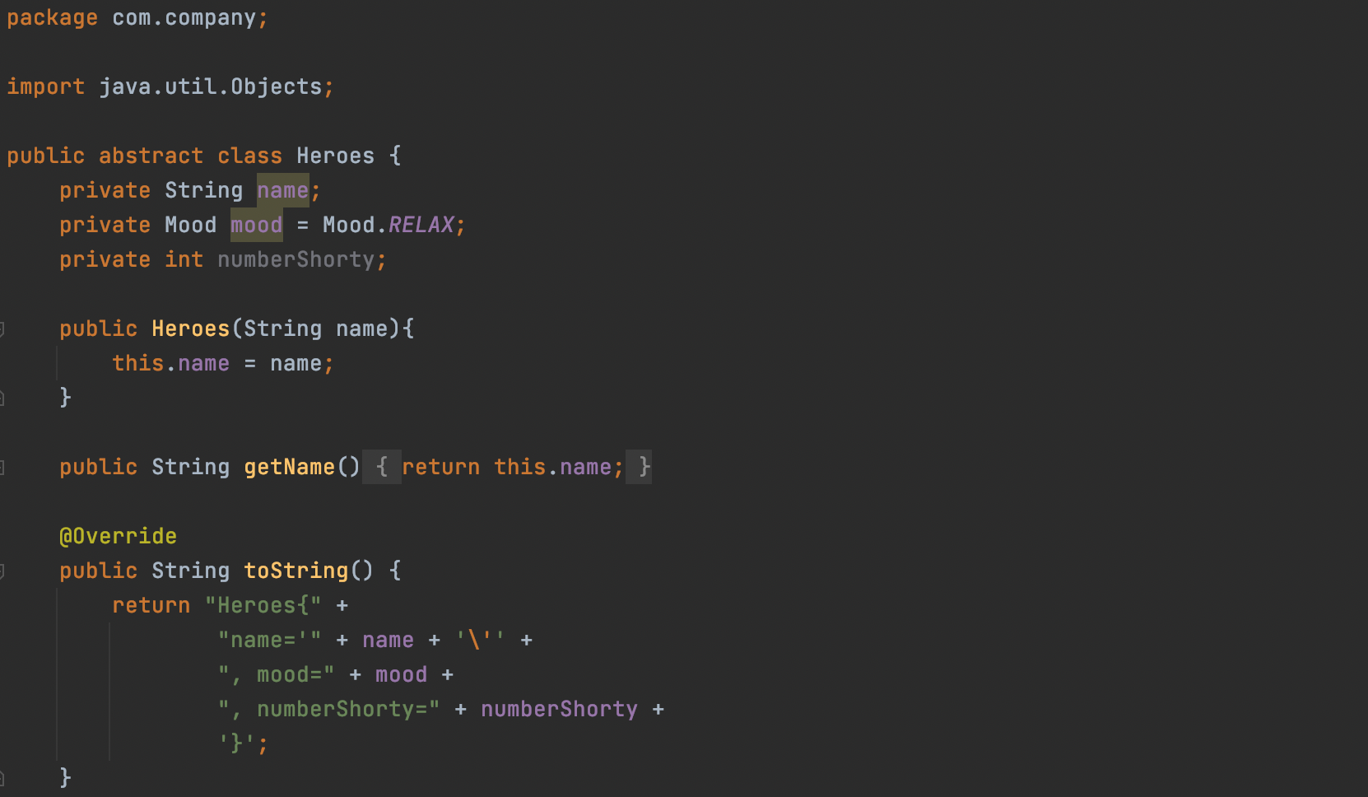

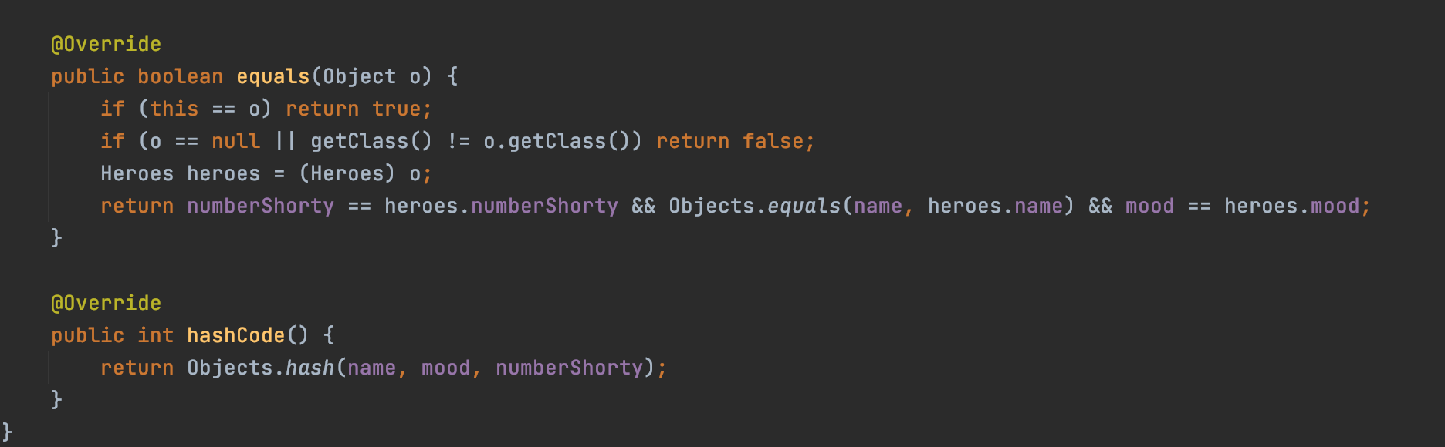

Класс - ColorOfStone (enum)

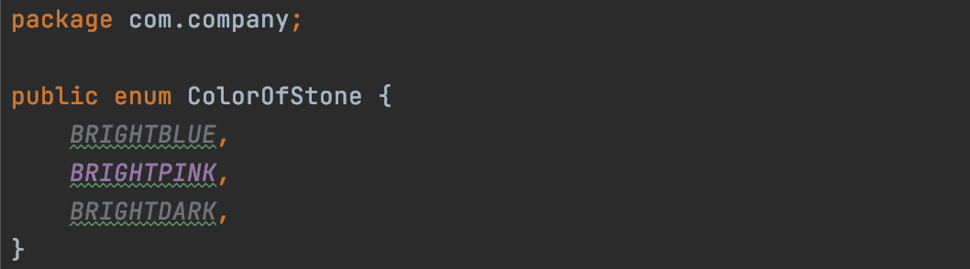

Класс - ImpossibleNumberShortyException

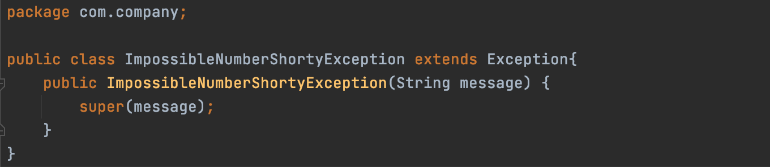

Класс - Knowles

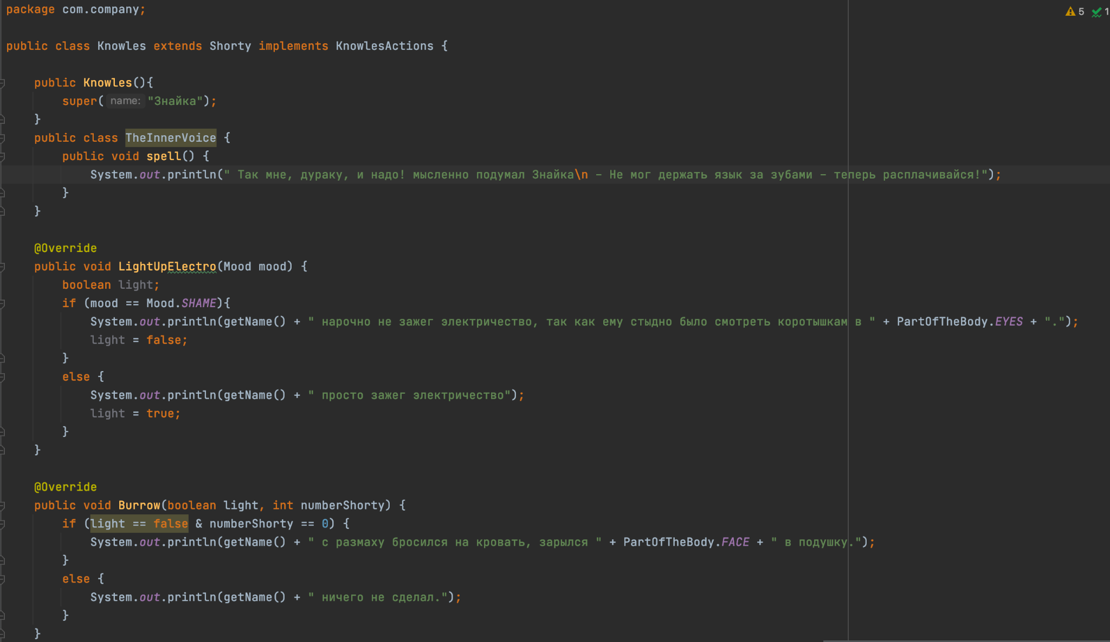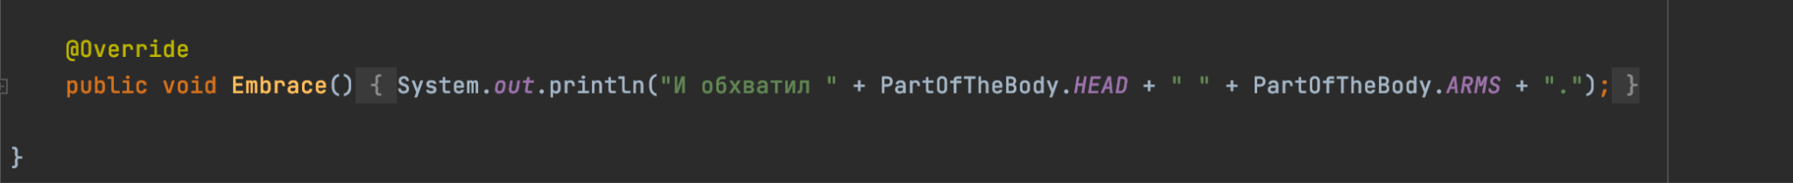

Класс - KnowlesActions (интерфейс)

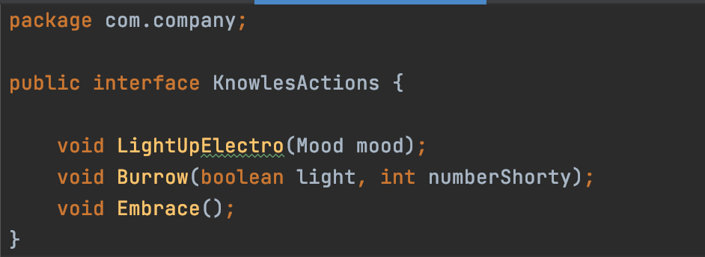

Класс - Mood (enum)

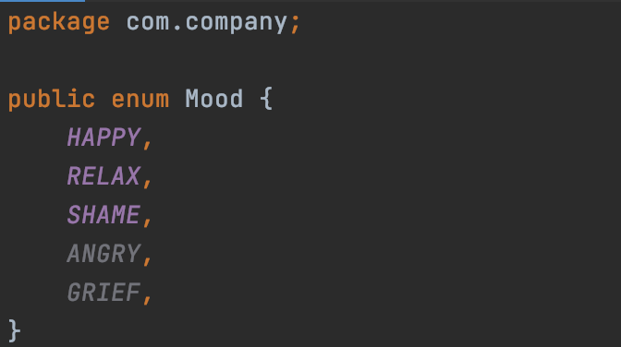

Класс - PartOfTheBody (enum)

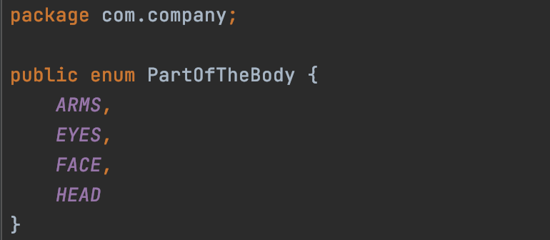

Класс - SunCity

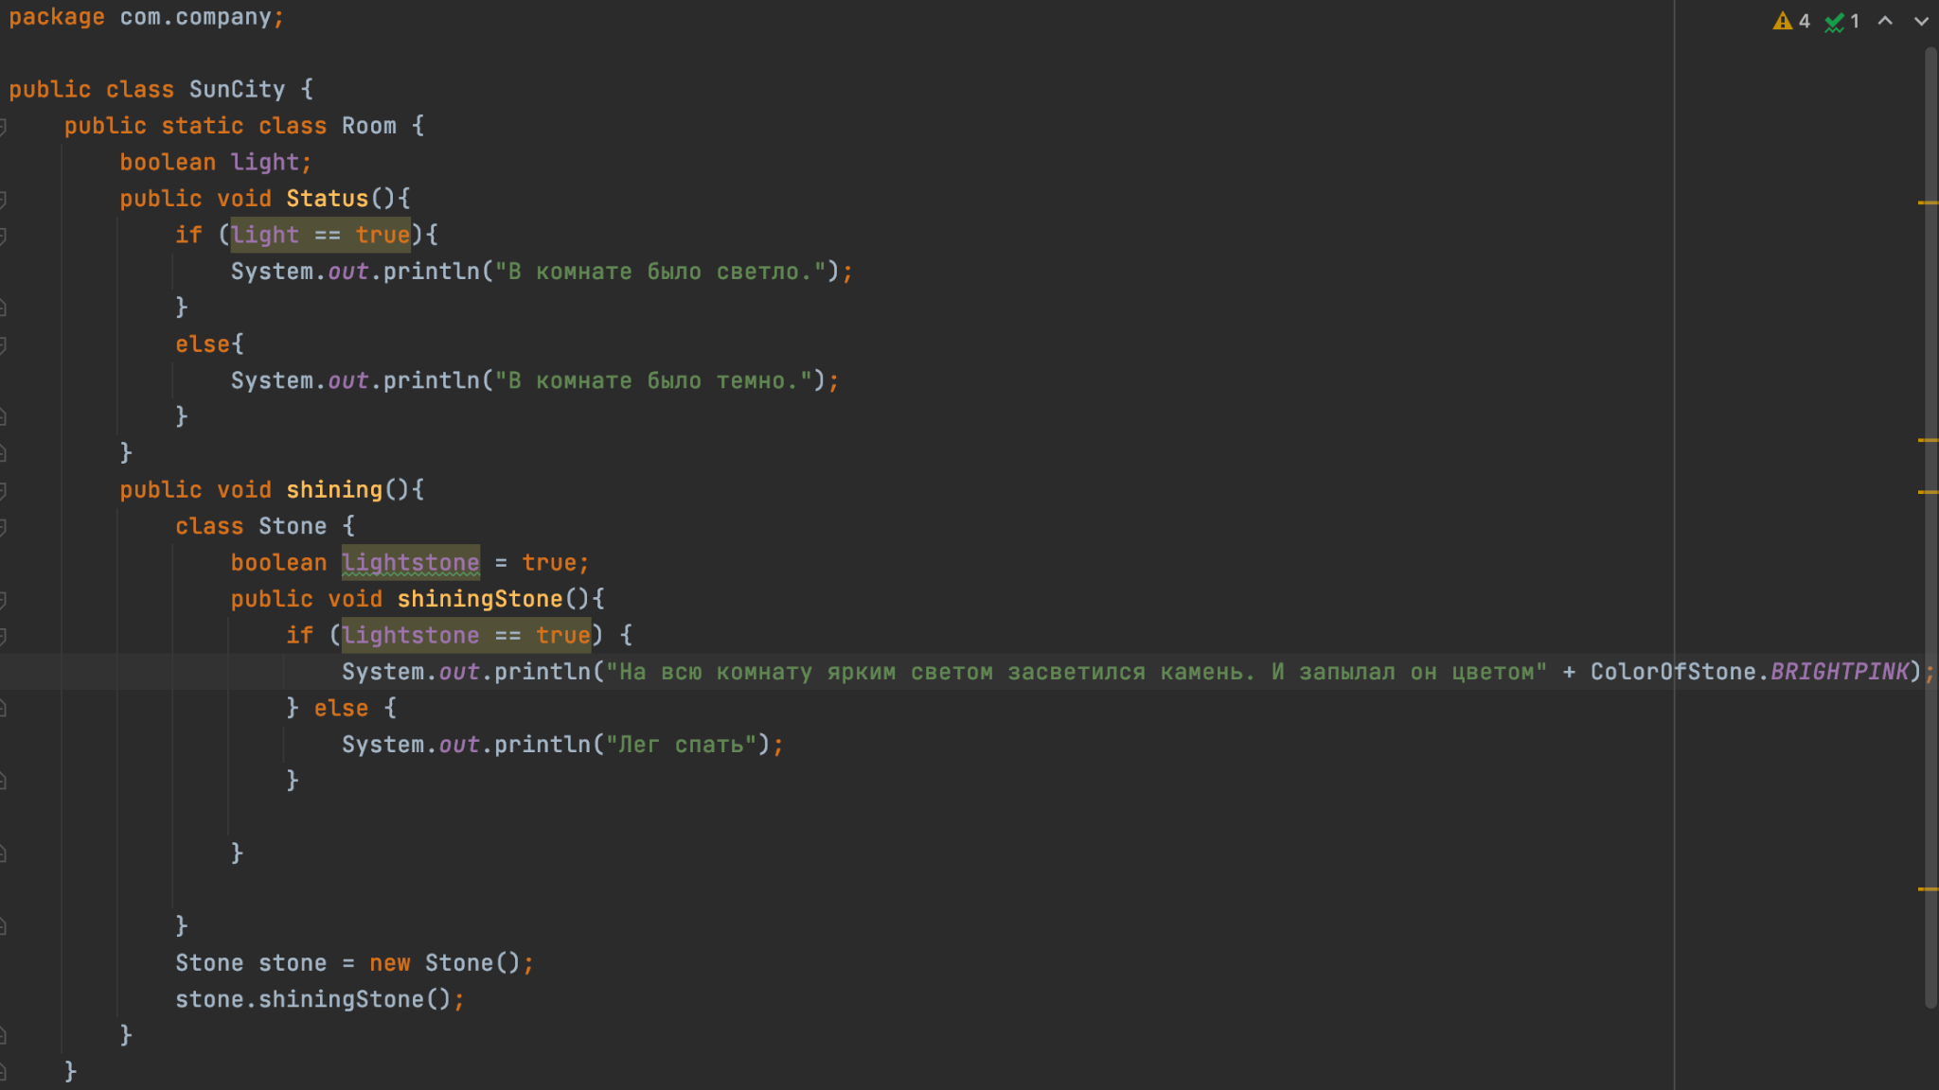

Класс - ZeroException

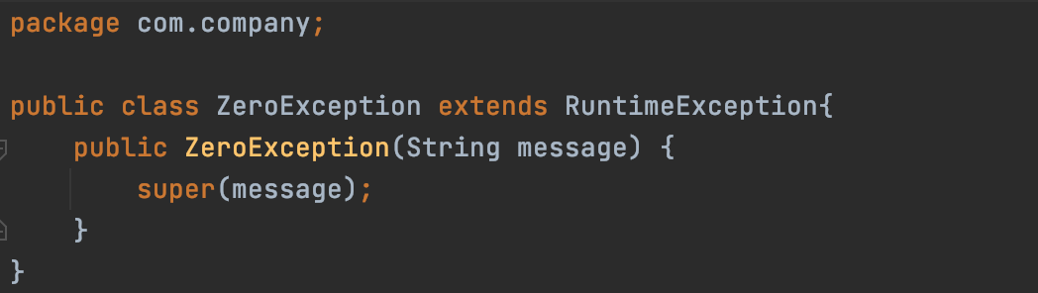

UML диаграмма

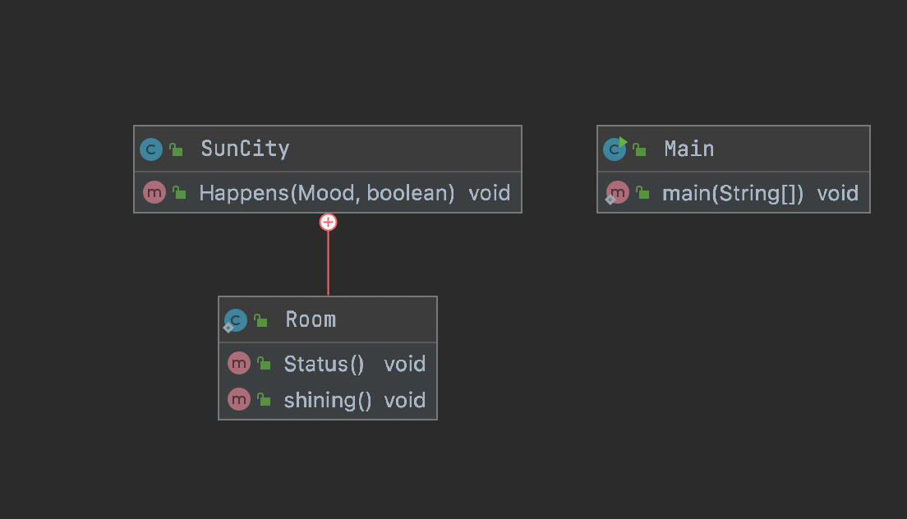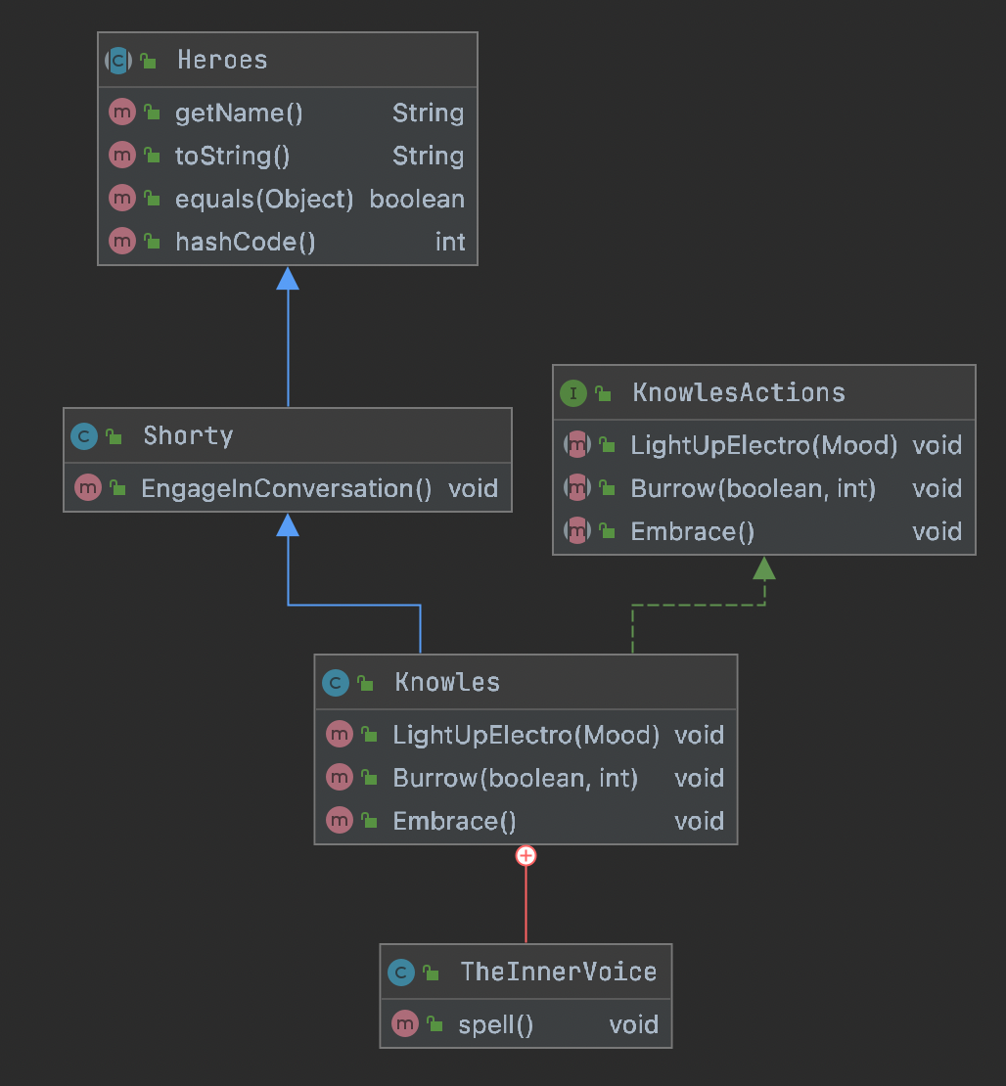

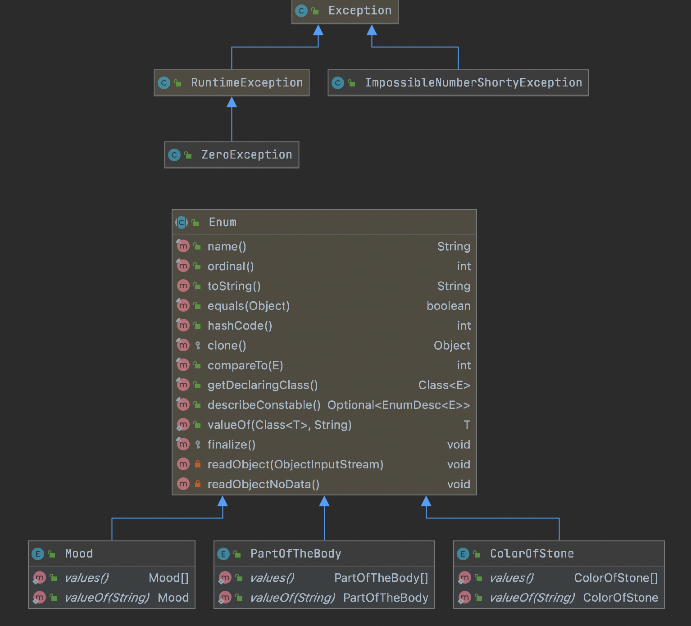

*3.Результат программы*

*- Ну, ты не горюй, чего там! Завтра мы снова придем, - сказал Шпунтик.*

*- Конечно, придем: здесь и светло, и тепло, и мухи не кусают, - подхватил кто-то.*

*В комнате было темно.*

*Коротышки, их было 8.*

*Начали выбираться из комнаты, смеясь и наступая друг другу на пятки.*

*Знайка нарочно не зажег электричество, так как ему стыдно было смотреть коротышкам в EYES.*

*Знайка с размаху бросился на кровать, зарылся FACE в подушку.*

*И обхватил HEAD ARMS.*

*Так мне, дураку, и надо! мысленно подумал Знайка*

*- Не мог держать язык за зубами - теперь расплачивайся!*

*На всю комнату ярким светом засветился камень. И запылал он цветом BRIGHTPINK*

Вывод

В ходе выполнения лабораторной работы № 4 я получила навыки использования ООП. Ознакомилась с вложенными, локальными и анонимными классами. Узнала о классе исключений Throwable и применила их в своей программе.